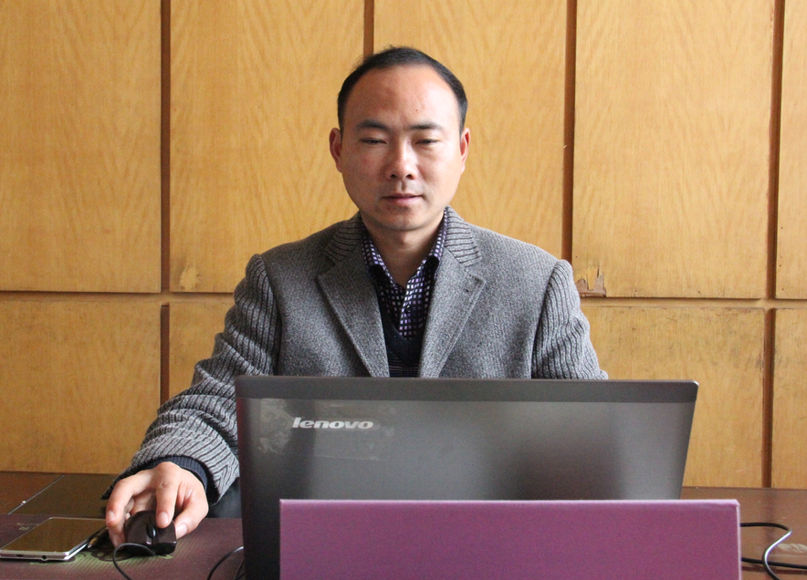
商骏涛，男，1972年11月生，中共党员，中学高级教师。1996年6月毕业于苏州大学生物教育专业，2003年7月函授毕业于江苏教育学院教育管理专业。1996年参加工作以来，曾分别在武进万绥初中、武进东青初中、武进东青实验学校工作，担任团支部书记、副校长、工会主席、兼职纪检监察员职务。2013年7月至今，担任武进区郑陆初中副校长。
以“相信每一个孩子都是天才”为教育的信念，踏踏实实做人，勤勤恳恳工作，长期在教学第一线从事教学和管理工作。多次受到武进区人民政府嘉奖，先后被评为中央教科所基础教育科学研究先进个人、省金钥匙科技竞赛先进个人、中共常州市优秀共产党员、武进区第四批物理骨干教师、武进区现代教育工作先进个人、武进区优秀农村中小学教师、武进区教科研先进个人、武进区教科研先进个人、武进区优秀教育工作者、中共郑陆镇优秀共产党员、郑陆镇优秀教师。
曾担任市立项课题《在初中物理教学中开展综合实践活动，培养学生的创新精神的策略研究》课题组长，武进区级课题《实施个性化教学的策略研究》课题组长，武进区级课题《在初中物理教学中培养学生实践与探究能力的研究》课题组长。撰写的《新课程：教师如何应对》、《学习不良学生的心理成因及对策》、《“333”中考物理分层复习的策略研究》等多篇论文在省市级报刊上发表或获奖，2014年6月，出版了个人专著《追寻教育的幸福》。

